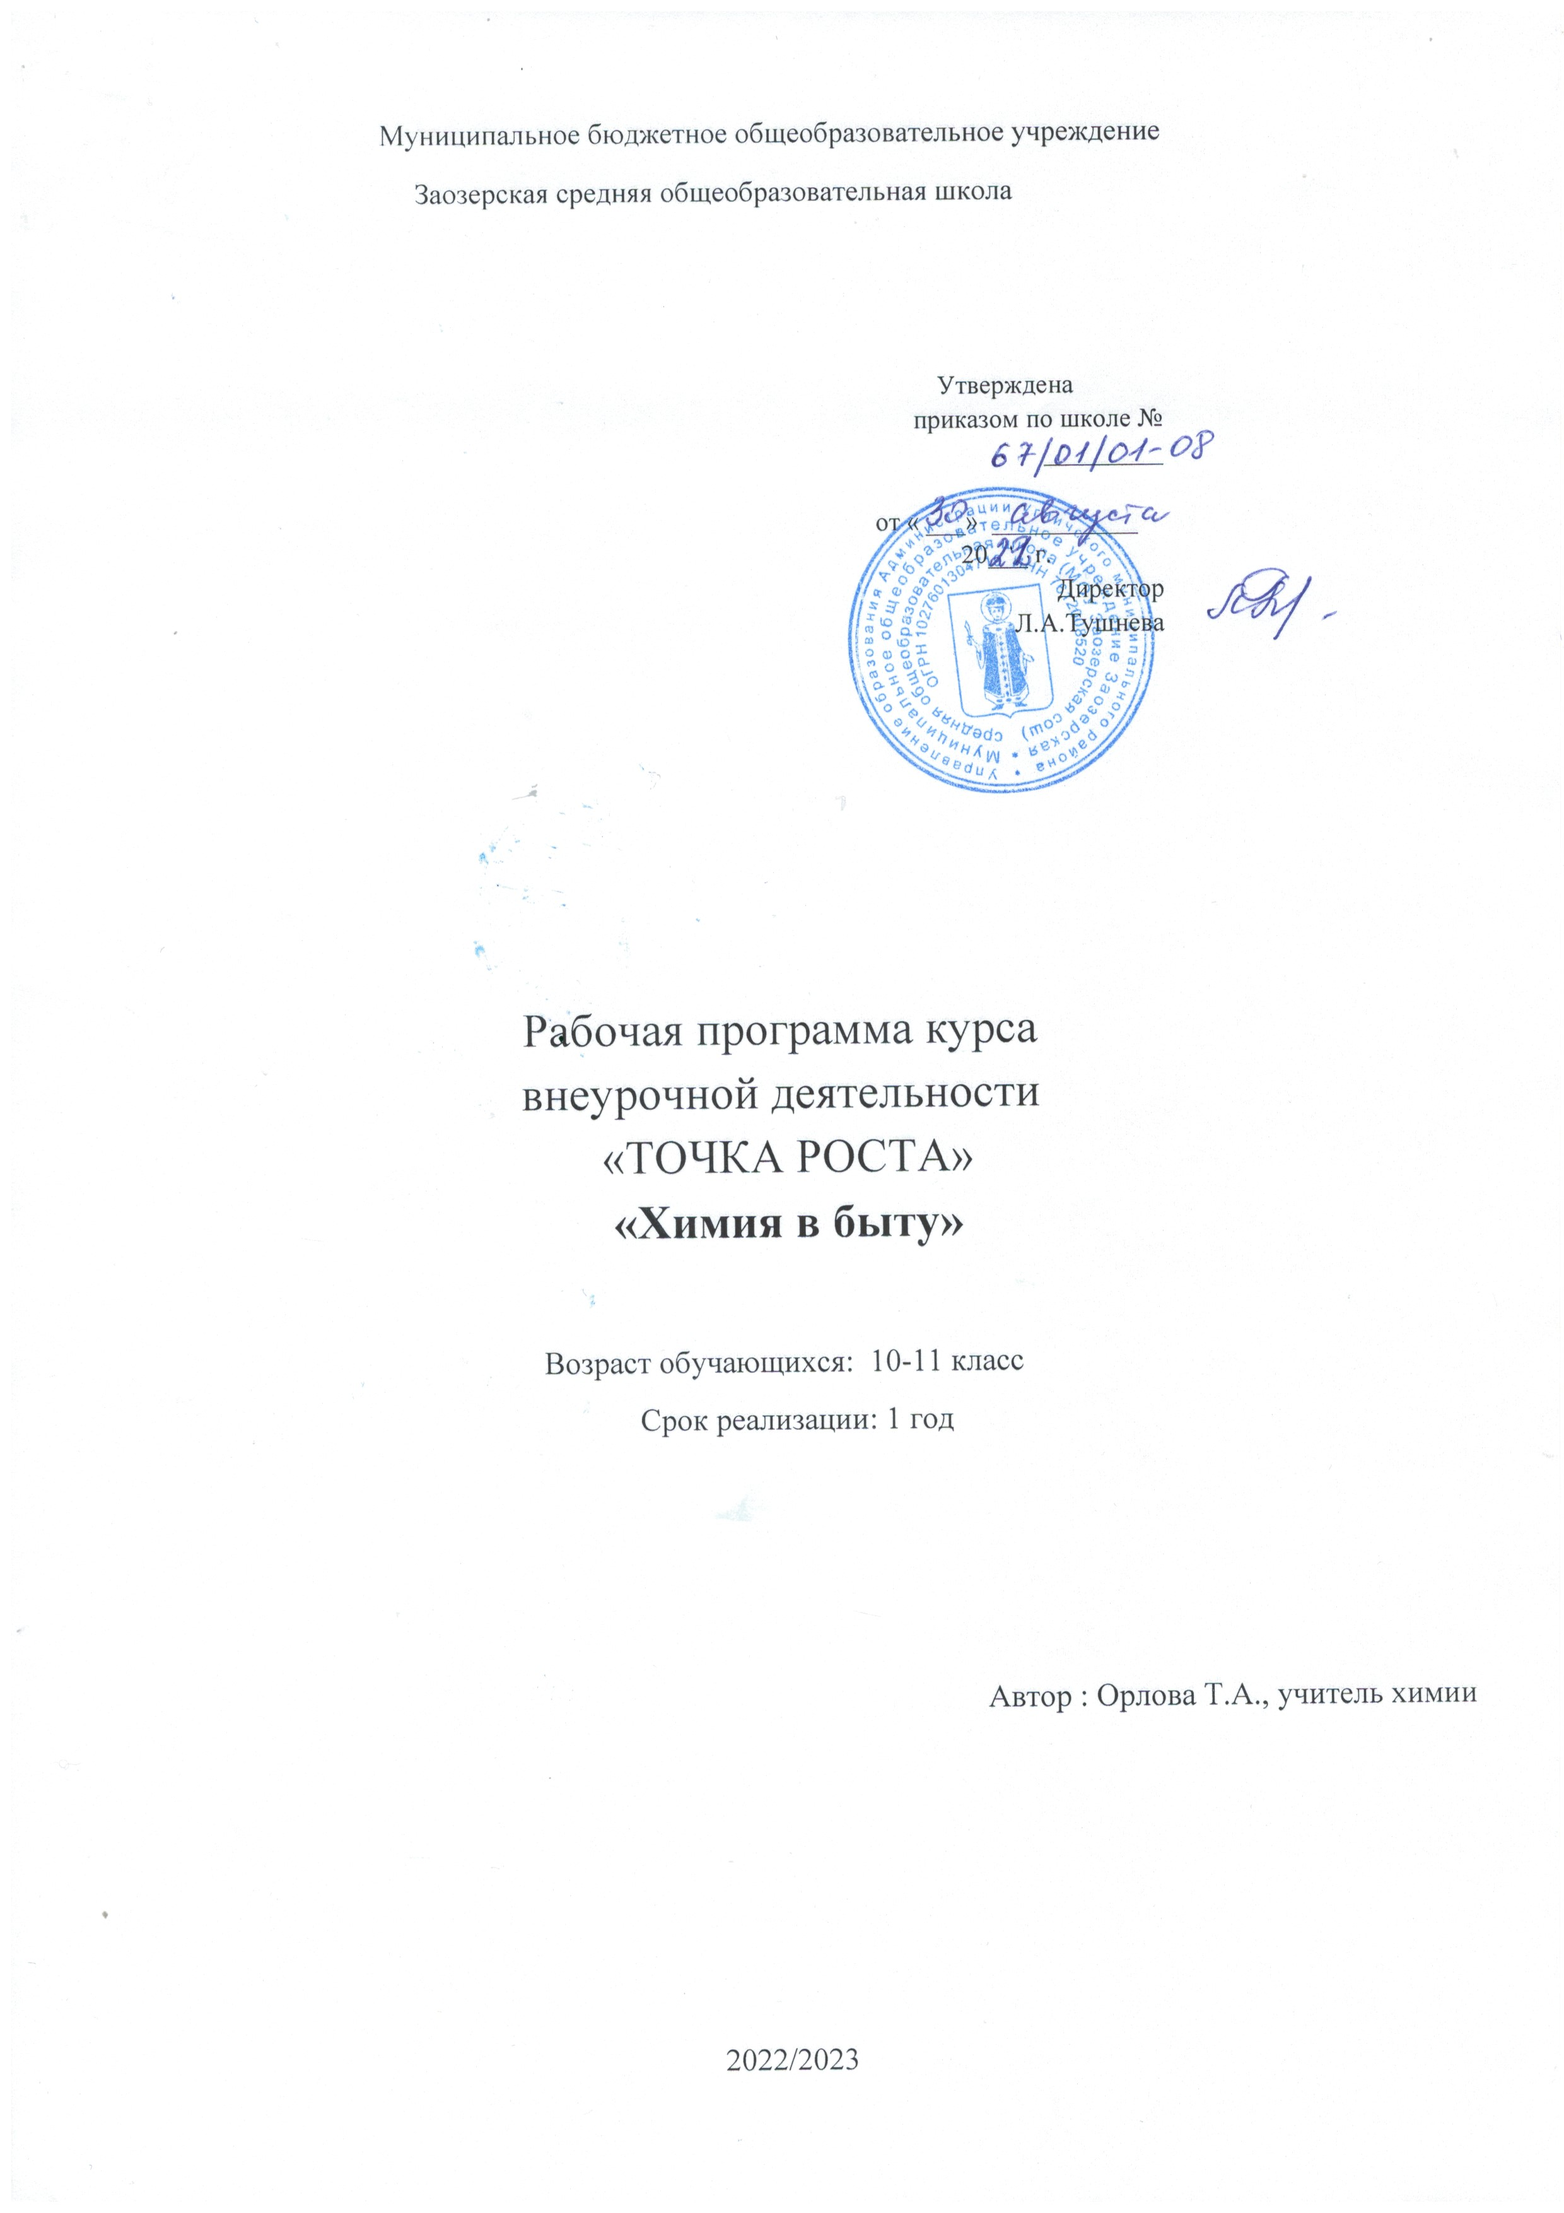

Пояснительная записка.

Направленность программы

Программа курса курса внеурочной деятельности «ТОЧКА РОСТА» «Химия в быту» имеет социально-педагогическую направленность. Она призвана заинтересовать учащихся предметом, показать практическую значимость данной науки в связи с дальнейшей профориентацией. На этом курсе учащимся представляется возможность реализовать личностные интересы к предмету.

Актуальность, педагогическая целесообразность программы

Актуальность дополнительной общеразвивающей программы обусловлена внедрением в учебный процесс Федерального государственного образовательного стандарта основного общего образования. Одной из основополагающих характеристик современного человека является развитие личности. Это есть смысл и суть системы образования. Главные требования – инициативность, ответственность, адаптивность к изменяющимся условиям, способность и готовность к общественному выбору будущей профессии.
Курс «Химия в быту» актуален для обучающихся, интересен и полезен. Он рассчитан на тех подростков, которые полюбят химию и в дальнейшем свяжут свою судьбу с данной наукой. Занятия курса будут проводиться с использованием цифрового и гуманитарного профилей «Точка роста», созданного в целях развития и реализации основных и дополнительных общеобразовательных программ цифрового, естественнонаучного и гуманитарного профилей, формирования социальной культуры, проектной деятельности, направленной не только на расширение познавательных интересов школьников, но и на стимулирование активности, инициативы и исследовательской деятельности обучающихся.

Отличительные особенности программы

Во время занятий используются самые активные формы обучения (поисковая деятельность, элементы исследовательской и проектной деятельности). Данные виды деятельности хорошо реализуются в практической части курса.
Элективный курс предусматривает оптимальное использование современных технологий, в частности, личностно ориентированных и развивающих.
Формы обучения - лекции, семинары, практические и лабораторные работы, познавательные игры, экскурсии.
В программе рекомендуется основное внимание сосредоточить на тех явлениях, которые вызывают серьезную обеспокоенность за здоровье всего поколения.
При изучении тем обсуждаются и исследуются жизненно важные аспекты с экологических и валеологических позиций.
Особое внимание обращается на изучение воздействия вредных веществ на организм человека и способы защиты от этих воздействий, а также о пользе веществ, которые окружают человека в домашних условиях.
Значительное место в содержании данного курса отводится химическому эксперименту. Выполнение его способствует формированию у учащихся навыков работы с веществами, кроме того, химический эксперимент выступает в роли источника знаний и формирует научную картину мира. Практические работы по своему содержанию приближены к жизни, в ходе их выполнения учащиеся исследуют жизненно важные объекты и вещества. На занятиях используется местный материал, по возможности организуются экскурсии.
Формы контроля усвоения материала: отчеты по практическим работам, самостоятельные творческие работы, презентации, проекты.

Адресат программы
Программа разработана для обучающихся 10-11 класса

Объем программы

Курс рассчитан на 1 год обучения.

Формы организации образовательного процесса

Программой предполагается проведение активных формы обучения (поисковая деятельность, элементы исследовательской и проектной деятельности). Данные виды деятельности хорошо реализуются в практической части курса.
Дополнительный общеразвивающей курс предусматривает оптимальное использование современных технологий, в частности, личностно ориентированных и развивающих. Формы обучения - лекции, семинары, практические и лабораторные работы.

Цель и задачи программы Цель курса:
- Формирование у учащихся химической картины мира как органической части его целостной естественнонаучной картины;
- Развитие познавательных интересов, интеллектуальных и творческих способностей учащихся в процессе изучения ими химической науки.
- Воспитание убежденности в том, что применение полученных знаний и умений является объективной необходимостью для безопасного обращения с веществами и материалами в быту
- Проектирование и реализация выпускниками основной школы личной образовательной траектории: выбор профиля обучения в старшей школе; овладение ключевыми компетенциями ( учебно-познавательными, информационными, ценностно-смысловыми, коммуникативными).

В курсе реализуются следующие задачи:

- личностные (воспитательные): воспитание инициативности, самостоятельности, гражданской позиции, культуры общения и поведения в социуме;
- метапредметные (развивающие): развитие системы интеллектуальных, общественнополезных знаний, умений и навыков обучающихся; формирование потребности в саморазвитии, самостоятельности, ответственности;
- предметные (образовательные): получение представления о зависимости свойств веществ от состава и строения, обусловленность применения веществ их свойствами, взаимосвязь науки и практики, развитие науки под влиянием требований практики, обусловленность превращений веществ действием законов природы, повышение роли химии в решении глобальных проблем человечества.
В результате изучения данного курса у учащихся должны быть сформированы личностные, регулятивные, познавательные и коммуникативные универсальные учебные действия как основа развивающего обучения.

Личностные, метапредметные и предметные результаты освоения учебного курса
В ходе изучения курса в основном формируются и получают развитие метапредметные результаты, такие как:
  - умение самостоятельно планировать пути достижения целей, осознанно выбирать наиболее эффективные способы решения познавательных задач;
  - умение осуществлять контроль своей деятельности в процессе достижения результата;
  - умение оценивать правильность выполнения учебной задачи, собственные возможности ее решения;
  - умение создавать, применять и преобразовывать знаки и символы, модели и схемы для решения учебных и познавательных задач;
  - умение организовывать учебное сотрудничество и совместную деятельность с учителем и сверстниками; работать индивидуально и в группе;
  - формирование и развитие компетентности в области использования знаний по химии.
Вместе с тем вносится существенный вклад в развитие личностных результатов, таких как:
  - формирование ответственного отношения к учению, готовности и способности обучающихся к саморазвитию и самообразованию на основе мотивации к обучению и познанию;
  - формирование коммуникативной компетентности в общении и сотрудничестве со сверстниками и взрослыми в процессе образовательной и творческой деятельности.
В части развития предметных результатов наибольшее влияние изучение курса оказывает на формирование навыков и умений безопасного и целесообразного поведения при работе с веществами.

Календарно - тематическое планирование

№ | Тема урока | Дата проведения
№ | Тема урока | План | Факт
1. | Правила по охране труда. Написание инструкций по охране техники безопасности.
2. | Тема1 Химия пищи  Пища. Лабораторная работа «Составление карточек по классификации питательных веществ».
3. | Белки.
4. | Лабораторная работа «Определение белка в рыбном бульоне, хлебе, яйце».
5. | Углеводы.
6. | Практическая работа «Определение глюкозы в яблочном соке. Обнаружение крахмала в хлебе и картофеле».
7. | Натуральный мед, его ценность как продукта питания. Приготовление искусственного меда.
8. | Практическая работа  «Приготовление искусственного меда»
9. | Жиры. Пища, содержащая жиры. Вред и польза жиров.
10. | Лабораторная работа: «Обнаружение жиров».
11. | Все о витаминах. Содержание витаминов и минеральных веществ в пищевых продуктах.
12. | Влияние температуры на содержание витамина С
13. | Практическая работа:«Приготовление напитков из шиповника  Обнаружение витамина С в соке капусты»
14. | Способы химического анализа состава веществ в продуктах питания
15. | Лабораторная работа:  «Определение нитратов в продуктах»
16.. | Осторожно, пищевые Добавки! Их Действие на организм.
17. | Лабораторная работа:  «Опыты с жевательной резинкой»
18. | Тема 2. Вода  Природная вода и её пресной воды на планете. Пресная вода и ее запасы. Экологические проблемы чистой воды.
19 | Лабораторная работа:  «Анализ воды из природных источников».
20. | Растворяющая способность воды.  Лабораторная работа:  «Растворяющее действие воды».
21. | Проблемы питьевой воды.
22. | Лабораторная работа:  «Определение цвета, запаха, прозрачности питьевой воды в школьной столовой органолептическим способом».
23. | Проблемы питьевой воды.
24. | Лабораторная работа:  «Определение жесткости воды и ее устранение»
25 | Лабораторная работа:  Много ми воды овощах и фруктах?
26.. | Тема 3.Поваренная соль и сахар  Солевой баланс в организме человека. Применение хлорида натрия в хозяйственной деятельности человека. Когда соль - яд. Злоупотребление солью.
27. | Лабораторная работа: «Свойства растворов поваренной соли»
28. | Сахар и его свойства. Полезные и вредные черты сахара. Необычное применение сахара
29. | Тема 4. Химия и чистота в доме  Средства бытовой химии - химические средства по уходу за собственностью,одеждой, помещениями, автомобилями.
30. | Лабораторная работа: «Определение РН - среды в мылах и шампунях».
31. | К средствам бытовой химии относят дезинфицирующие средства, репелленты и пр. средства.
32. | Лабораторная работа: Сравнение свойств мыла со свойствами стиральных порошков.
33. | Средства бытовой химии, применяемые для выведения пятен. Лабораторная работа: «Выведение пятен с ткани.»
34. | Заключение

Материально-техническое обеспечение курса внеурочной деятельности
«ТОЧКА РОСТА» «Химия вокруг нас».

№  п/п | Наименование объектов и средств материально-технического обеспечения
 | Стандарт основного общего образования по химии
1. | Примерная программа основного общего образования по химии
2. | Методические пособия для учителя
 | 1. Технические средства обучения
3. | Компьютер мультимедийный
4. | Мультимедийный проектор
5. | Набор датчиков к компьютеру
6. | Экран проекционный
2. Учебно-практическое и учебно-лабораторное оборудование
Приборы, наборы посуды и лабораторных принадлежностей для химического эксперимента общего назначения
 | Комплекты для лабораторных опытов и практических занятий по химии Весы
 | Набор посуды и принадлежностей для ученического эксперимента
Модели-электронные стенды
Справочно-информационный стенд «Периодическая система химических элементов Д.И.
Менделеева».

Литература для учителя:
Артюнин А.М. Краткий справочник по удобрениям.- М.: Колос, 2001 Балуева Г.А. Все ли дома химики – М.: Химия; 2005 .
Беллин В.Ф. Ваш огород – М.: «Большая Российская энциклопедия», 2004
Войтович В.А. Химия в быту – М.: Знание. 1980
Габриелян О.С. Настольная книга учителя, «Химия 11 кл.» ч.2. - М.: Дрофа. 2003
Гросс Э. Химия для любознательных. - Л.: Химия. 1985
Маршанова Г.Л. Техника безопасности в школьной химической лаборатории.- М.:
Аркти, 2011
Шепелев А.М. Ремонт квартиры своими руками. - М.: Московский рабочий.2001
Юдин А.М. Химия в быту. М.: Химия. 1976 Юдин А.М. Химия для Вас. М.: Химия.2008

Литература для учащихся:
Габриелян О.С. Химия 9 класс.- М.: Дрофа. 2003
Девяткин В.В. Химия для любознательных. – Ярославль.: Академия К, Академия Холдинг, 2000 Кукушкин Ю.Н. Химия вокруг нас. - М.: Высшая школа, 1992 .
Оксенгендлер Г.И. Яды и противоядия. - Л.: Наука, 20012 Ольгин О.М. Опыты без взрывов. - М.: Химия, 2003
Смирнов Ю.Н. Мир химии. – М.: Мим-экспресс. 2012 Шульгин Г.Б. Эта увлекательная химия. - М.: Химия.2011г.

Интернет ресурсы.

Сайты по химии.
- ivipk.ru
- xumuk.ru
- alhimik.ru
- webelements.narod.ru
- chemistry. narod.ru
- school.yandex.ru

Образовательные сайты.
- Ege. edu.ru
- ivipk.ru
- window.edu.ru
- uroki.net
- School-collection. edu.ru
- festival.1september.ru
- iv-edu.ru

